Министерство науки и высшего образования Российской Федерации

ФЕДЕРАЛЬНОЕ ГОСУДАРСТВЕННОЕ АВТОНОМНОЕ ОБРАЗОВАТЕЛЬНОЕ УЧРЕЖДЕНИЕ ВЫСШЕГО ОБРАЗОВАНИЯ «НАЦИОНАЛЬНЫЙ ИССЛЕДОВАТЕЛЬСКИЙ УНИВЕРСИТЕТ «МОСКОВСКИЙ ИНСТИТУТ ЭЛЕКТРОННОЙ ТЕХНИКИ»

Институт системной и программной инженерии

и информационных технологий (СПИНТех)

**Отчёт**

по дисциплине «Функциональное и логическое программирование»

**Лабораторная работа №8**

**Вариант-6**

Руководитель

__________ Петрова A. В.

«___» ______________2024 г.

Студент группы ПИН-33

__________ Исламов Р. Р.

«___» ______________2024 г.

*Москва*

*2024*

# Задание

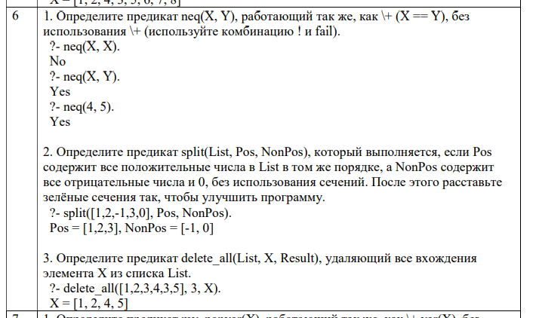

# 1.1 Листинг

neq(X, Y) :-

(X == Y -> !, fail ; true).

# 1.2 Результат работы

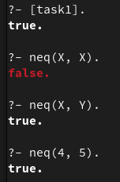

# 2.1 Листинг

split([], [], []).

split([H|T], [H|Pos], NonPos) :-

H > 0,

split(T, Pos, NonPos).

split([H|T], Pos, [H|NonPos]) :-

H =< 0,

split(T, Pos, NonPos).

split([], [], []).

split([H|T], [H|Pos], NonPos) :-

H > 0, !,

split(T, Pos, NonPos).

split([H|T], Pos, [H|NonPos]) :-

split(T, Pos, NonPos).

# 2.2 Результат работы

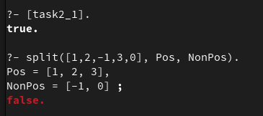

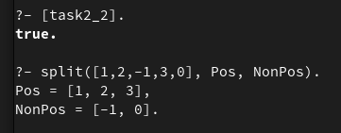

# 3.1 Листинг

delete_all([], _, []).

delete_all([X|T], X, Result) :-

!,

delete_all(T, X, Result).

delete_all([H|T], X, [H|Result]) :-

delete_all(T, X, Result).

# 3.2 Результат работы

